LUYPAERT VALERIE
CINQUIEME ANNEE

TRAVAIL D’HISTOIRE DE L’ART
ANNEE SCOLAIRE 2002-2003

PREMIERE PARTIE :

LES SUJETS PROFANES

Table des références

Berghe, Bouquet de fleurs sur un rebord en pierre.........................................................7
Cappelle, Bateaux sur une mer calme près de la côte..................................... ..............8
Codde, Soirée dansante...................................................................................................9
Cuyp, Jeune gardien de troupeau avec vaches..............................................................10
Daret Jean, autoportrait........................................................................................5
Daubigny, The Flood Gate at Optevoz...........................................................................6
Delvaux, Le bain des nymphes.......................................................................................4
Giordano, Venus Cupidon et Mars……………………………………………………11
Gros, Napoléon sur le champ de bataille de Eylau au 9 février 1807...........................12
Léger, La ville………………………………………………………………………...13

1 : Les nus

Titre de l’œuvre : bain des nymphes

Nom de l’auteur : Delvaux, Paul

Date : 1938

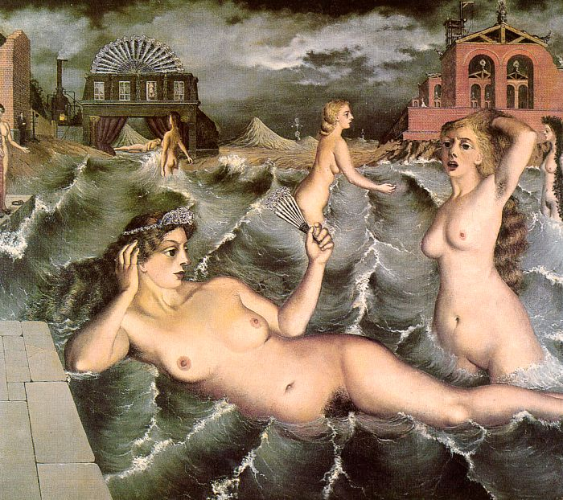

Source : http://sunsite.dk/cgfa/d/p-delvaux2.htm

2 : Portrait

Titre de l’œuvre : autoportrait

Nom de l’auteur : Daret, Jean

Date : 1636

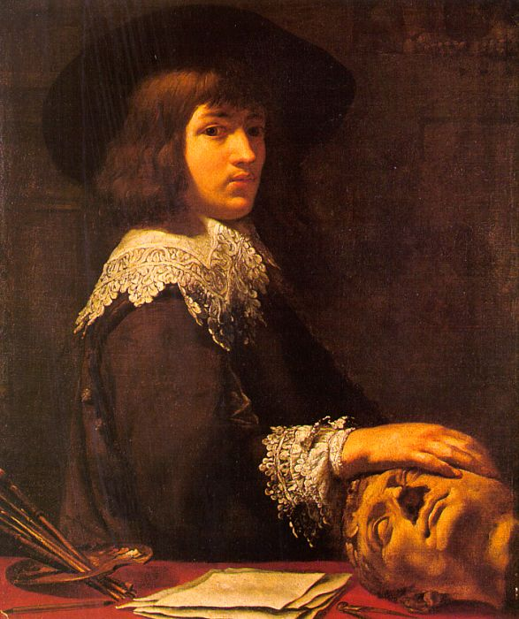

Source : http://sunsite.dk/cgfa/d/p-daret1.htm

3 : Paysage

Titre de l’œuvre : The Flood Gate at Optevoz

Nom de l’auteur : Daubigny, Charles-François

Date : 1859

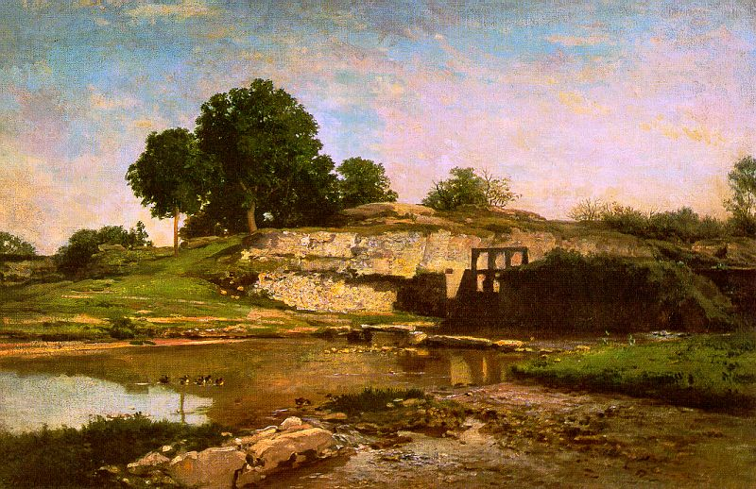
Source : http://sunsite.dk/cgfa/d/p-daubigny1.htm

4 : Nature morte

Titre de l’œuvre : Bouquet de fleurs sur un rebord en pierre

Nom de l’auteur : Berghe, Christoffel van den

Date : autour de 1620

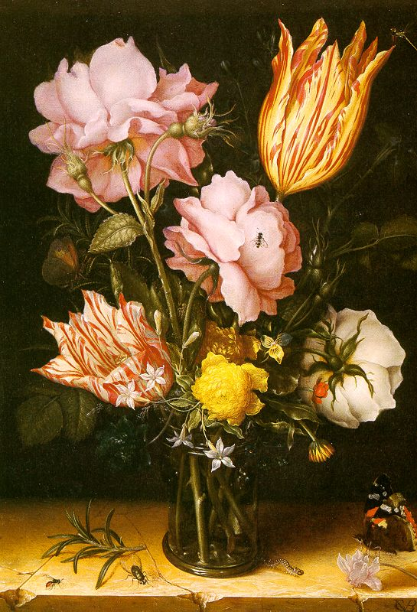

Source : http://sunsite.dk/cgfa/b/p-berghe1.htm

5 : Scène marine

Titre de l’œuvre : Bateaux sur une mer calme près de la côte

Nom de l’auteur : Cappelle, Jan van d

Date : vers 1650

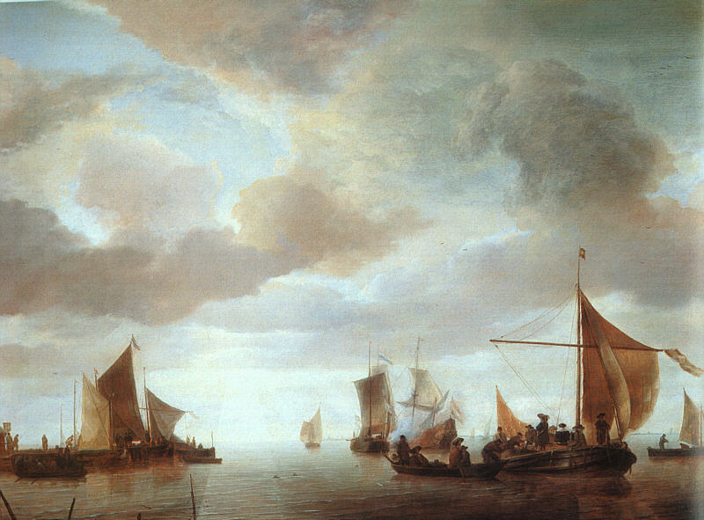

Source : http://sunsite.dk/cgfa/c/p-cappell2.htm

6 : Scène de gens

Titre de l’œuvre : Soirée dansante

Nom de l’auteur : Codde, Pieter

Date : 1630

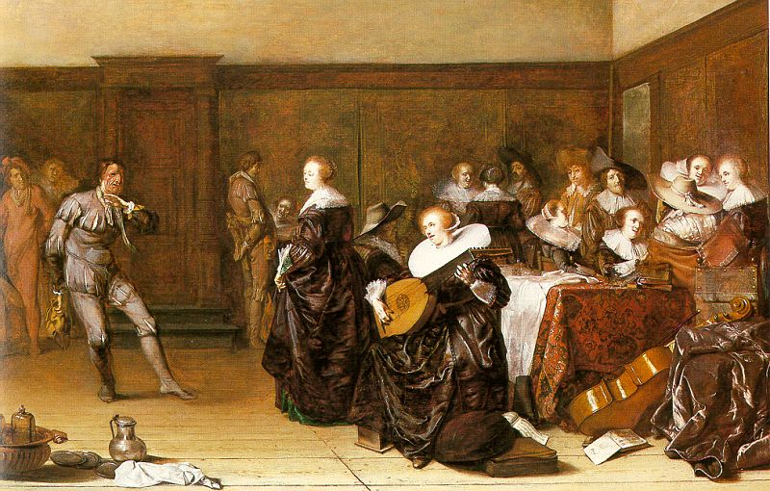

Source : http://sunsite.dk/cgfa/c/p-codde3.htm

7 : Scène animalière

Titre de l’œuvre : Jeune gardien de troupeau avec vaches

Nom de l’auteur : Cuyp, Aelbert

Date : 17^{ième} siècle

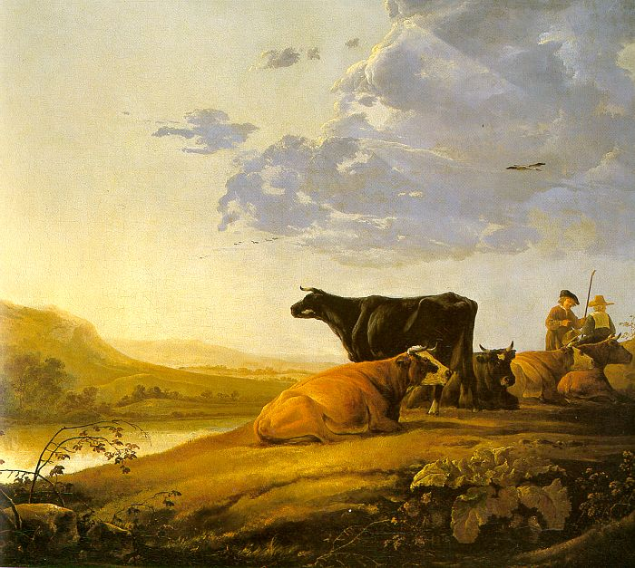

Source : http://sunsite.dk/cgfa/c/p-cuyp3.htm

8 : Mythologie

Titre de l’œuvre : Venus, Cupidon et Mars

Nom de l’auteur : Giordano, Luca

Date : 17^{ième} siècle

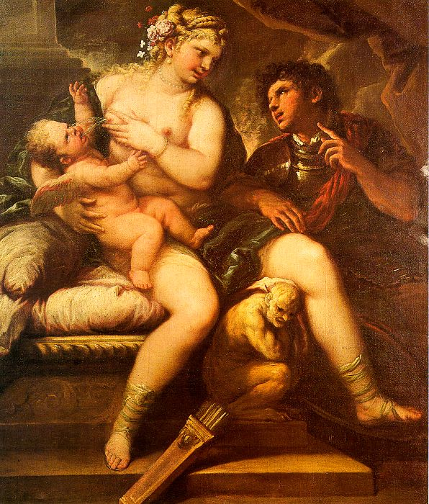

Source : http://sunsite.dk/cgfa/g/p-giordano5.htm

9 : Historique

Titre de l’œuvre : Napoléon sur le champ de bataille de Eylau au 9 février 1807

Nom de l’auteur : Gros, Baron Antoine-Jean

Date : 1808

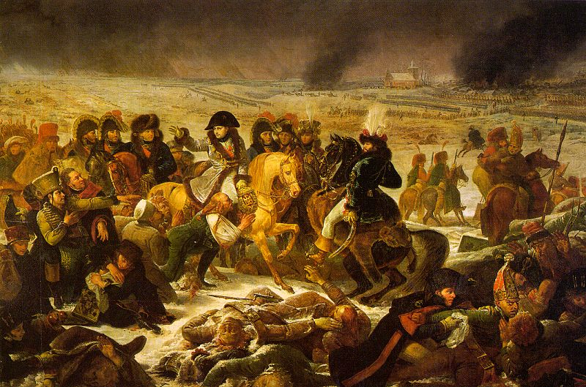

Source : http://sunsite.dk/cgfa/g/p-gros2.htm

10 : Le cubisme

Titre de l’œuvre : La ville

Nom de l’auteur : Léger, Fernand

Date : 1919

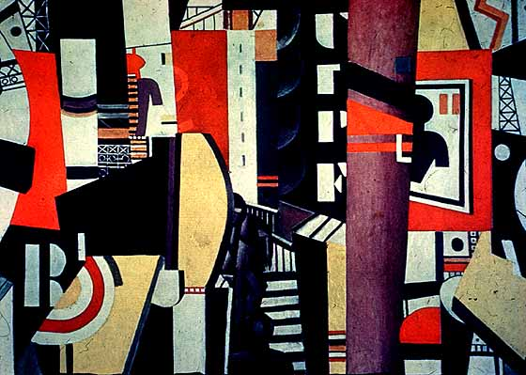

Source : http://www.usc.edu/schools/annenberg/asc/projects/comm544/library/images/290.html

DEUXIEME PARTIE :

LES SUJETS RELIGIEUX

Table des références

Angelico, la madone d’humilité..................................................................................18
Angelico, Dans le jardin avec les disciples.................................................................21
Anonymous sunday school, Le fils prodigue..............................................................23
Bening, Christ lavant les pieds des disciples..............................................................24
Bosch, La noce de Canna…………………………………………………………....22 Breughel, La petite tour de Babel…………………………………………………...25
British School, Adam et Eve.......................................................................................19
Daddi, L’annonciation................................................................................................17
Champaigne, Le dernier repas du Christ……………………………………………16
Mantegna, la crucifixion............................................................................................20

1 : La dernière cène

Titre de l’œuvre : Le dernier repas du Christ

Nom de l’auteur : Champaigne

Date : 17^{ième} siècle

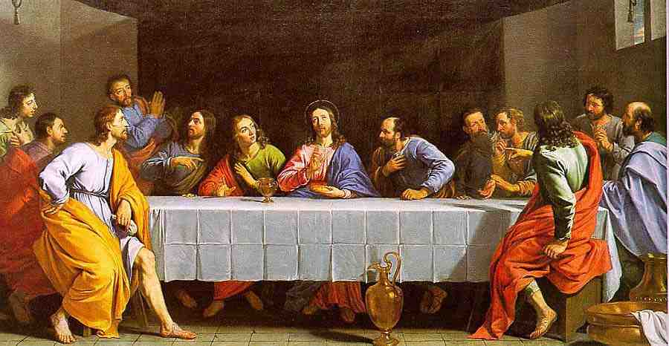

Source : http://perso.wanadoo.fr/maurice.lamouroux/files/ill_e.htm

2 : L’annonciation

Titre de l’œuvre : L’annonciation

Nom de l’auteur : Daddi

Date : 15^{ième} siècle

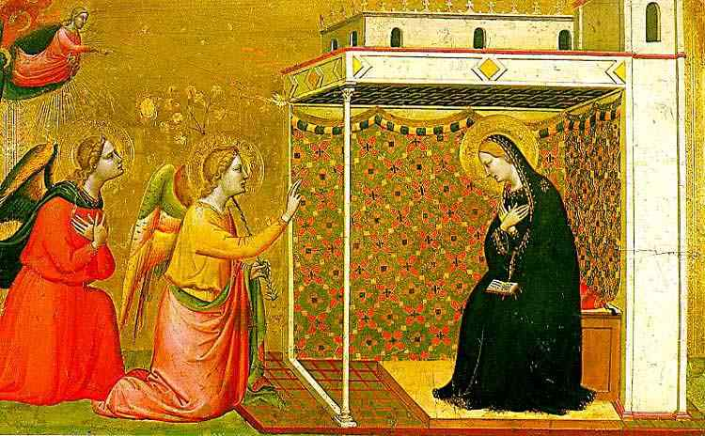

Source : http://perso.wanadoo.fr/maurice.lamouroux/files/ill_e.htm

3 : Vierge à l’enfant

Titre de l’œuvre : la madone d’humilité

Nom de l’auteur : Angelico

Date : 15^{ième} siècle

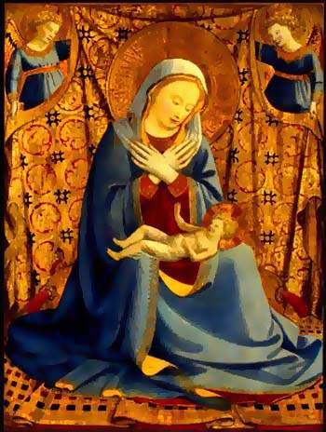

Source : http://perso.wanadoo.fr/maurice.lamouroux/files/ill_e.htm

4 : Adam et Eve

Titre de l’œuvre : Adam et Eve

Nom de l’auteur : British School

Date : 18^{ième} siècle

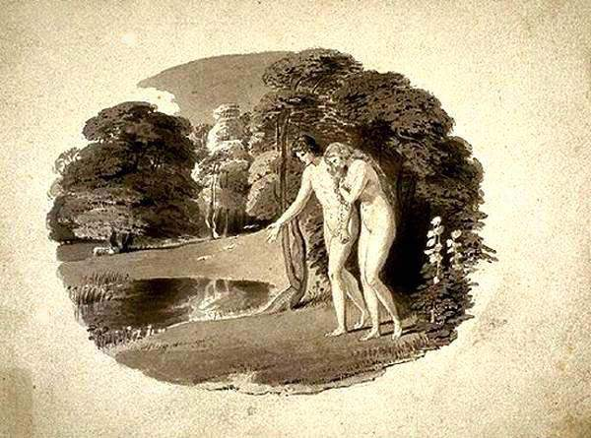

Source : http://perso.wanadoo.fr/maurice.lamouroux/files/ill_e.htm

5 : La crucifixion

Titre de l’œuvre : La crucifixion

Nom de l’auteur : Mantegna

Date : 15^{ième} siècle

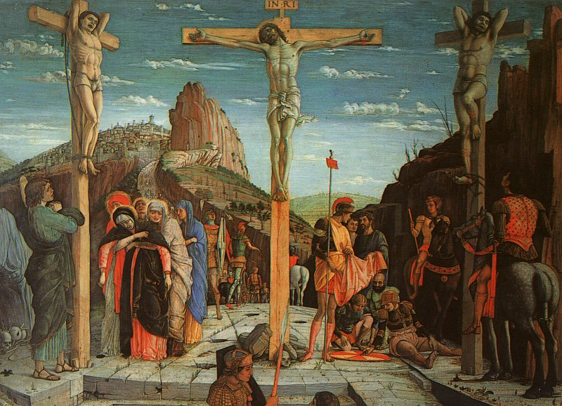

Source : http://lili.butterfly.free.fr/page%20web/crucifix.htm

6: jardin de Gethsemane

Titre de l’œuvre : Dans le jardin avec les disciples

Nom de l’auteur : Angelico

Date : 15^{ième} siècle

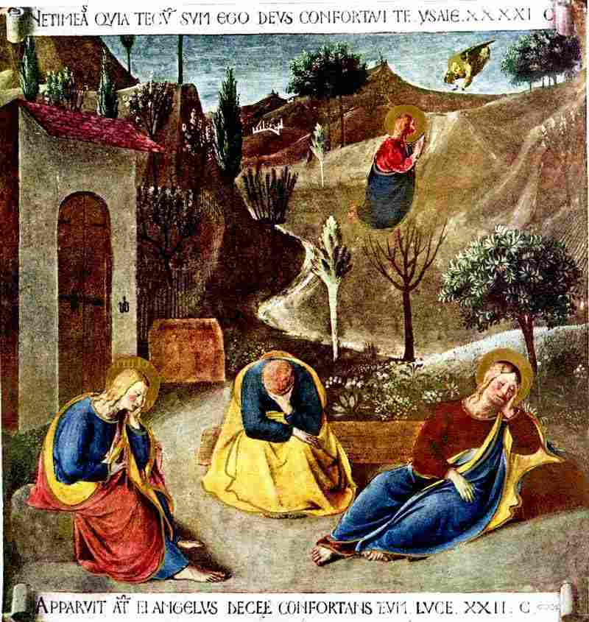

Source : http://perso.wanadoo.fr/maurice.lamouroux/files/ill_e.htm

7: Noces de Cana

Titre de l’œuvre : La noce de Canna

Nom de l’auteur : Bosch

Date : 15^{ième} siècle

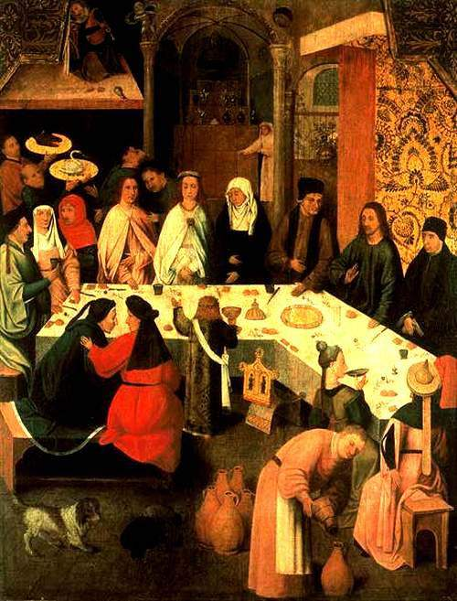

Source : http://perso.wanadoo.fr/maurice.lamouroux/files/ill_e.htm

8 : Le fils prodigue

Titre de l’œuvre : Le fils prodigue

Nom de l’auteur : anonymous sunday school

Date : 19^{ième} siècle

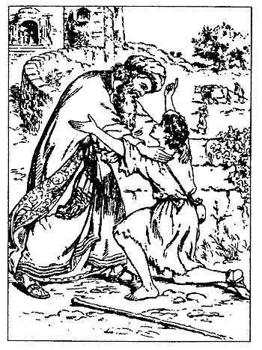

Source : http://perso.wanadoo.fr/maurice.lamouroux/files/ill_e.htm

9 : Jésus lave les pieds de ses disciples

Titre de l’œuvre : Christ lavant les pieds des disciples

Nom de l’auteur : Bening

Date : 15^{ième} siècle

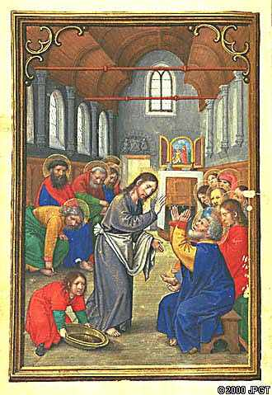

Source : http://perso.wanadoo.fr/maurice.lamouroux/files/ill_e.htm

10 : La tour de Babel

Titre de l’œuvre : La petite tour de Babel

Nom de l’auteur : Breughel

Date : 16^{ième} siècle

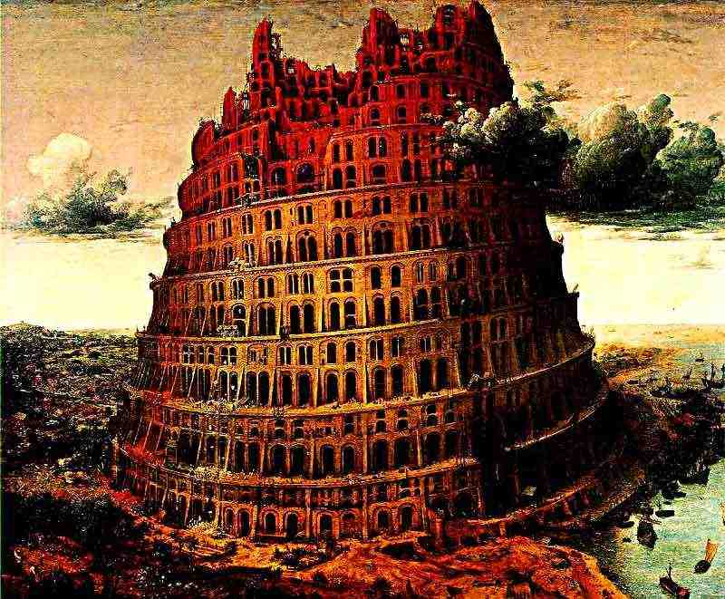

Source : http://perso.wanadoo.fr/maurice.lamouroux/files/ill_e.htm

